1. **Bảng đánh giá.**

|  |  |  |
| --- | --- | --- |
| **STT** | **Tên chức năng** | **Điểm số** |
| **1** | Quản lý xem danh sách sản phẩm | 1 |
| **2** | Quản lý thêm mới sản phẩm | 2 |
| **3** | Quản lý sửa thông tin sản phẩm | 2 |
| **4** | Quản lý xóa 1 sản phẩm | 1.5 |
| **5** | Quản lý xóa nhiều sản phẩm | 1 |
| **6** | Nhân viên xem thông tin cá nhân | 1.5 |
| **7** | Nhân viên xem danh sách sản phẩm | 1 |
| **Có chức năng đăng nhập và phân quyền dùng spring security** | | |
| **Tổng điểm** | | **10** |

1. **TỔNG QUÁT**

* **Local Server**: Tomcat 9.0.0.M21 (Phiên bản mới nhất)
* **IDE**: Intellij IDEA 2017.1.
* Account user và admin sử dụng script: **src/main/resources/db_create_populate_data.sql**
* **Password:** 123456 cho tất cả các user
* **Github:** <https://github.com/HCMUS-IceTeaViet-SE/SpringMVC-ProductManagement/>
* **Google drive:** <https://drive.google.com/file/d/0BzFMOfS_Fr2GSzIwMzc3Q0pwWmM/view?usp=sharing/>

Note: Source code cần Re-Import các thư viện từ Maven để có thể hoạt động được. Tomcat server cần tải đúng phiên bản hoặc config lại bằng tay.

1. **Demo chức năng.**
2. Chức năng login:

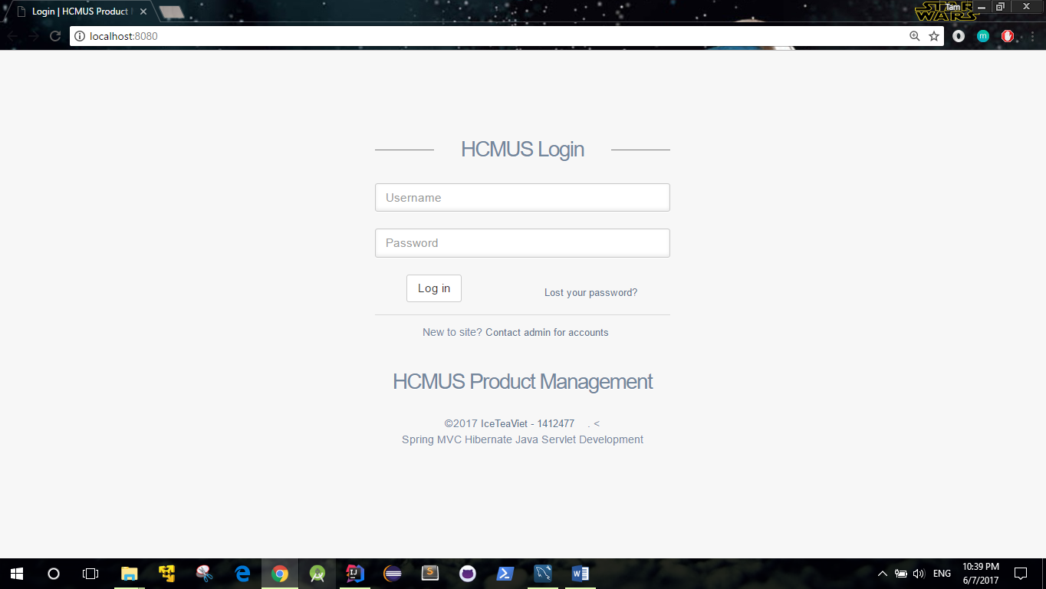

1. Chức năng quản lý xem profile:

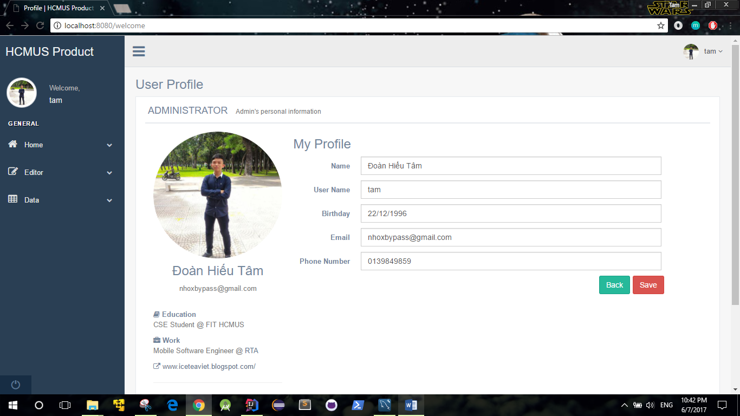

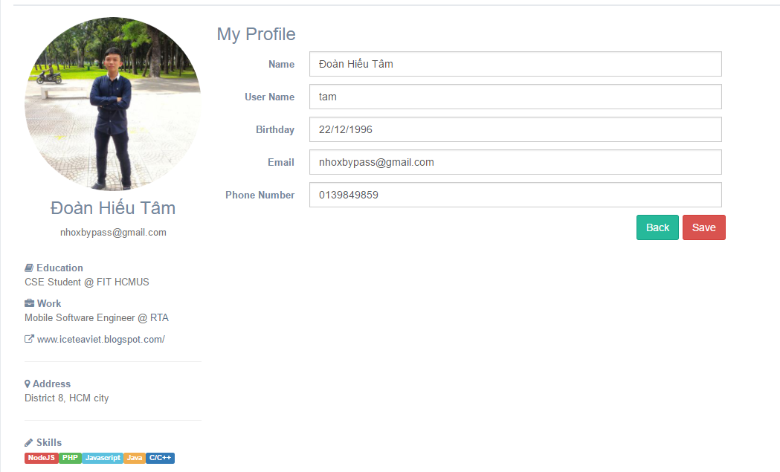

1. Chức năng quản lý xem danh sách sản phẩm:

Chọn vào mục Data ở menu bên trái -> Product table

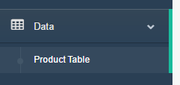

Danh sách các sản phẩm load lên từ mysql

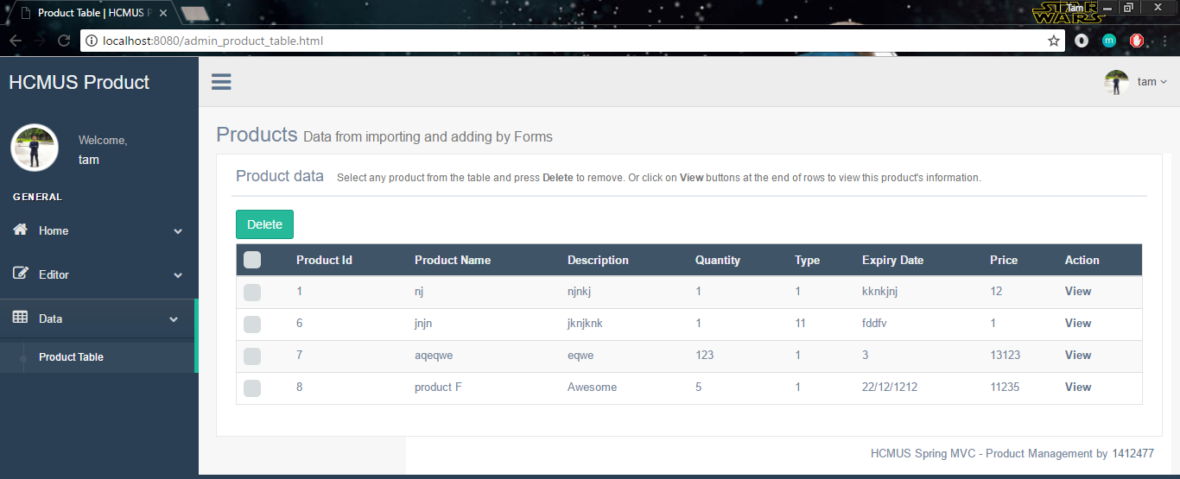

1. Chức năng quản lý thêm sản phẩm:

Chọn vào mục Editor ở menu bên trái -> Import product

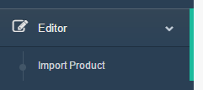

Hiện ra một bảng để nhập các thông tin của sản phẩm.

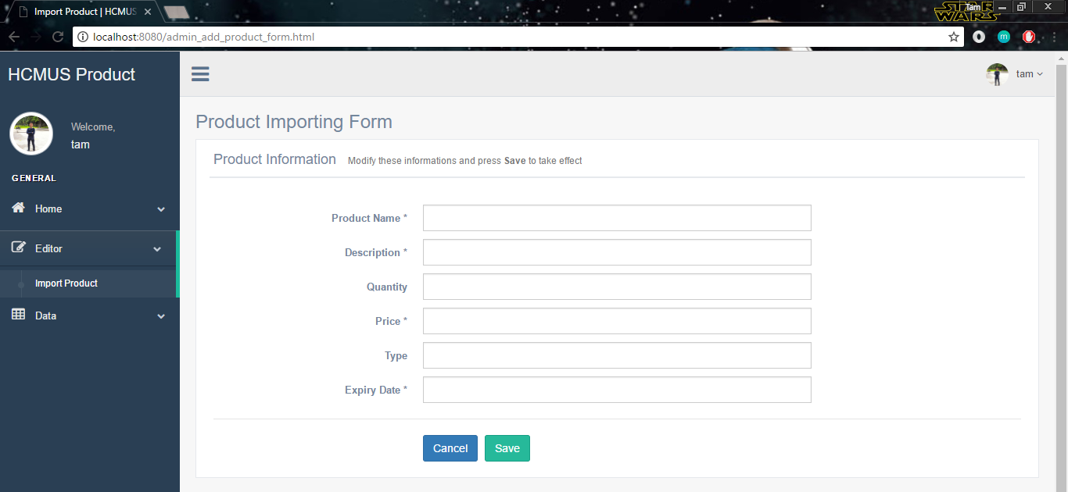

Ấn Save khi nhập xong.

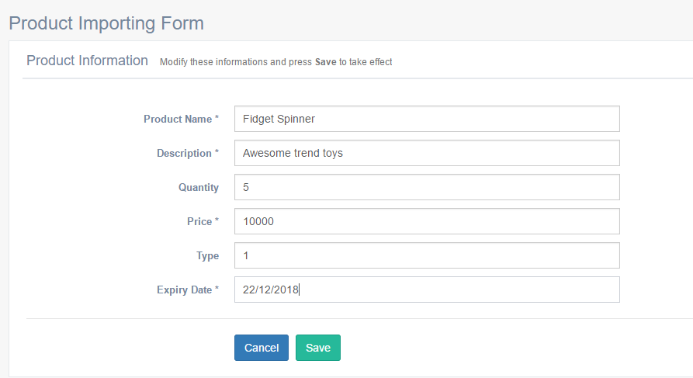

Danh sách sản phẩm mới sau khi nhập

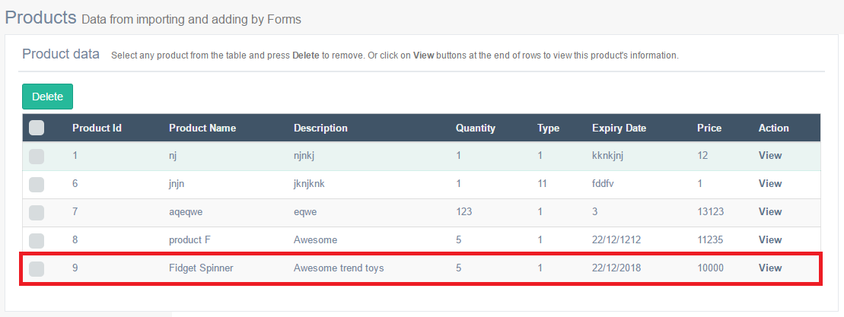

1. Chức năng quản lý xóa sản phẩm:

Click chọn sản phẩm cần xóa và ấn Delete.

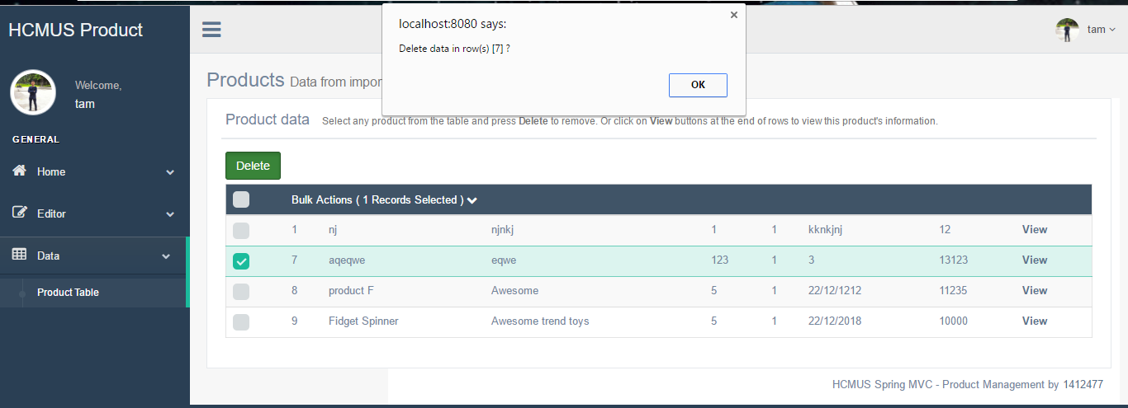

Kết quả

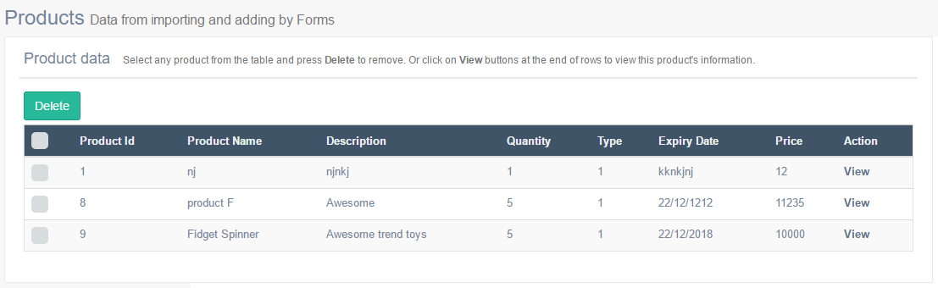

Có thể xóa nhiều sản phẩm

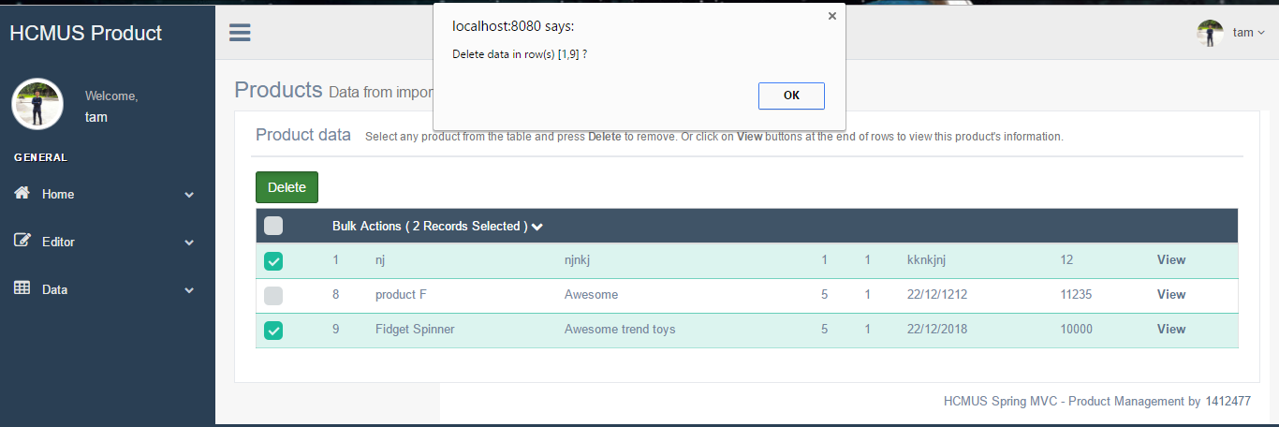

1. Chức năng quản lý sửa sản phẩm:

Click vào mục View của sản phẩm cần xem.

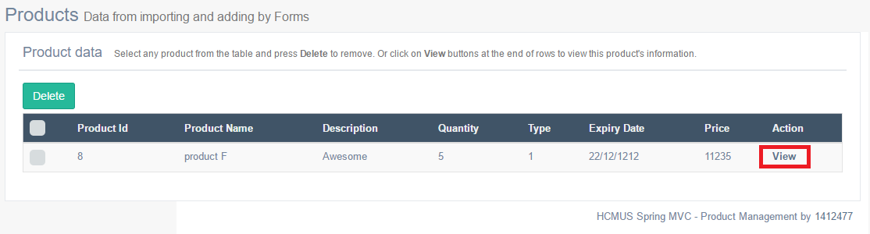

Trang thông tin chi tiết của sản phẩm

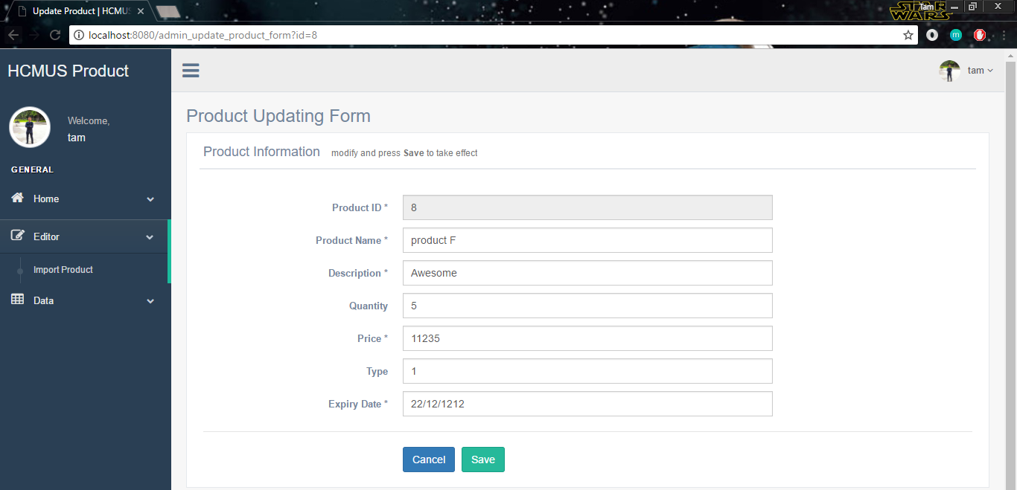

1. Chức năng nhân viên xem profile:

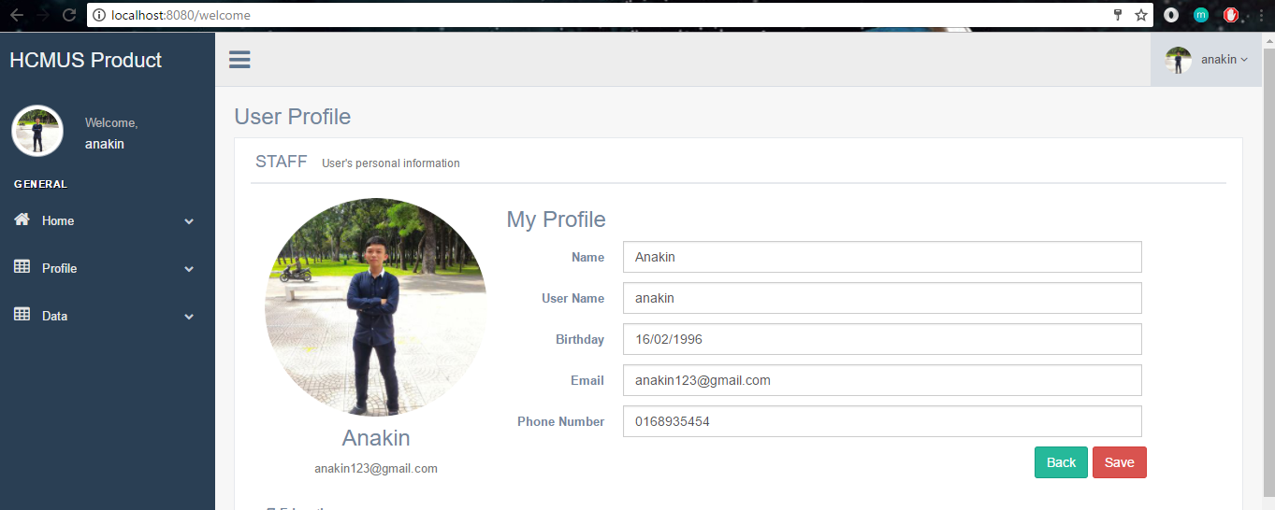

1. Chức năng nhân viên xem danh sách sản phẩm:

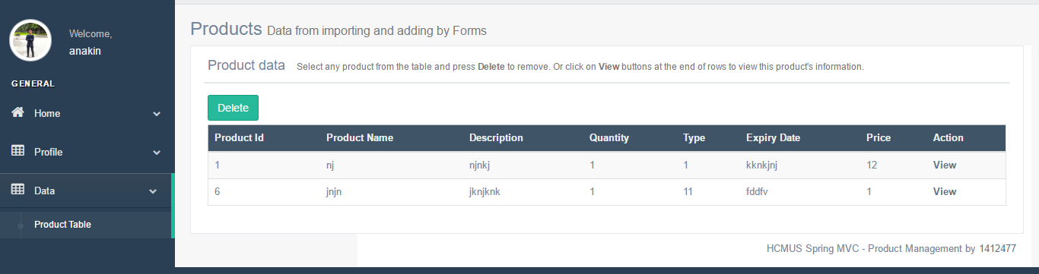

1. Chức năng logout:

Chọn logo user bên trên tay phải -> Logout

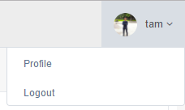

Kết quả

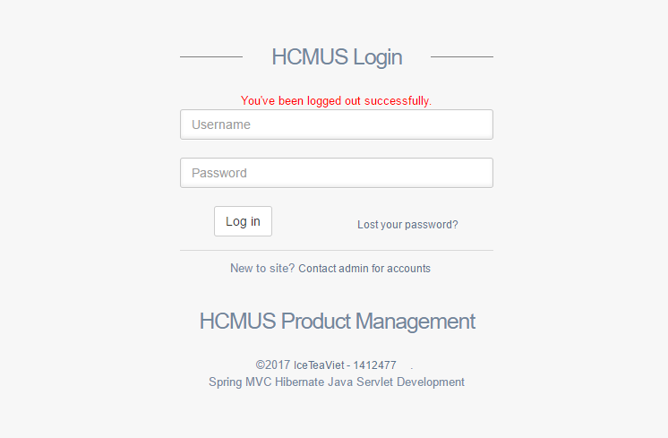

1. **Tổng quát.**

* Sử dụng server: Tomcat 8.5.15.
* Sử dụng IDE: Intellij IDEA 2016.3.5
* Password cho tất cả các tài khoản: 123456

1. **Demo chức năng.**
2. **Chức năng lanch:**

Khi chạy chương trình lên đầu tiên người dùng sẽ thấy màn hình welcome như sau:

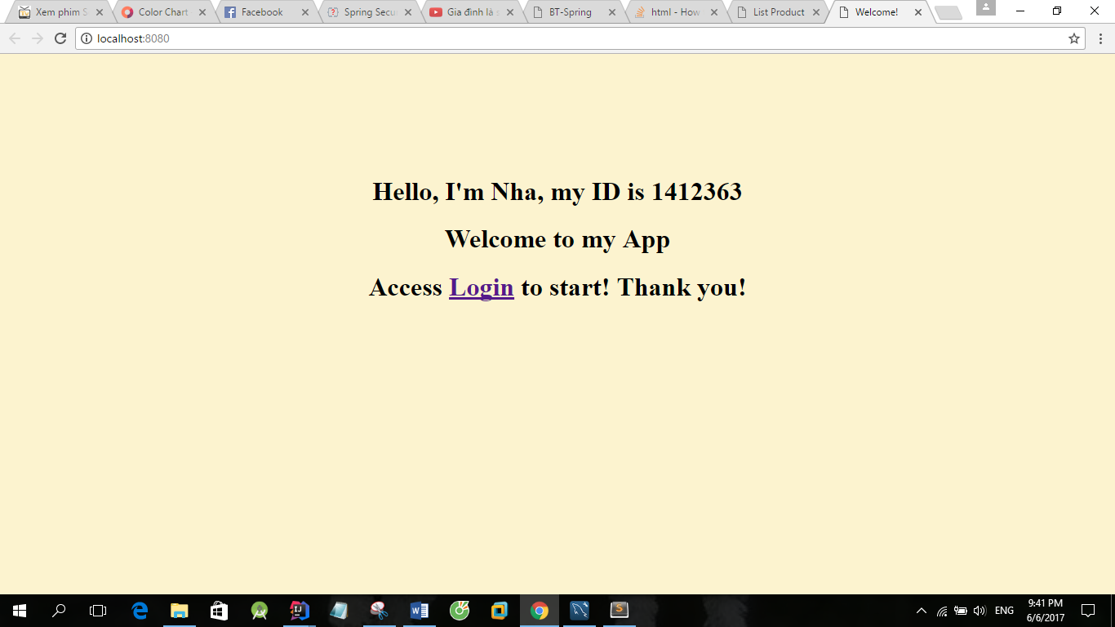

Tại đây người dùng có thể không tiếp tục ứng dụng hoặc click vào “Login” như chỉ dẫn để vào trang login và thực hiện các chức năng tiếp theo.

1. **Chức năng login:**

Đây là chức năng để người dùng đăng nhập. Sau khi đăng nhập ứng dụng sử dụng Spring security để phân quyền người dùng. (Với ứng dụng của em thì có sử dụng bcrypt để mã hóa mật khẩu nên mật khẩu được lưu dưới cơ sở dữ liệu là mật khẩu đã được em chuyển sang dạng mã hóa. Đó là dạng mã hóa của “123456” nên khi muốn đăng nhập phải nhập mật khẩu này-123456).

* Màn hình đăng nhập:

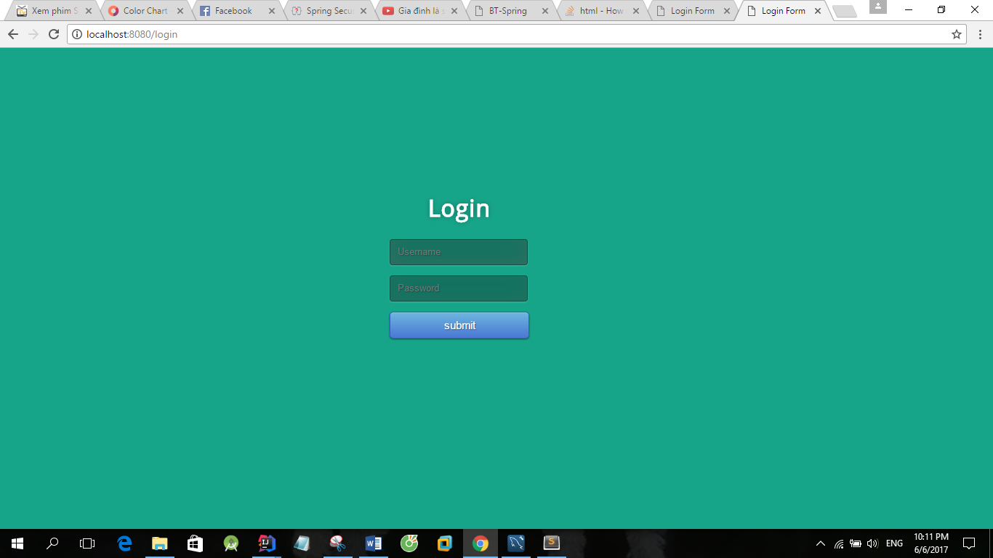

Nếu username và password rỗng hoặc tài tài khoản không tồn tại thì chương trình sẽ báo lỗi như sau:

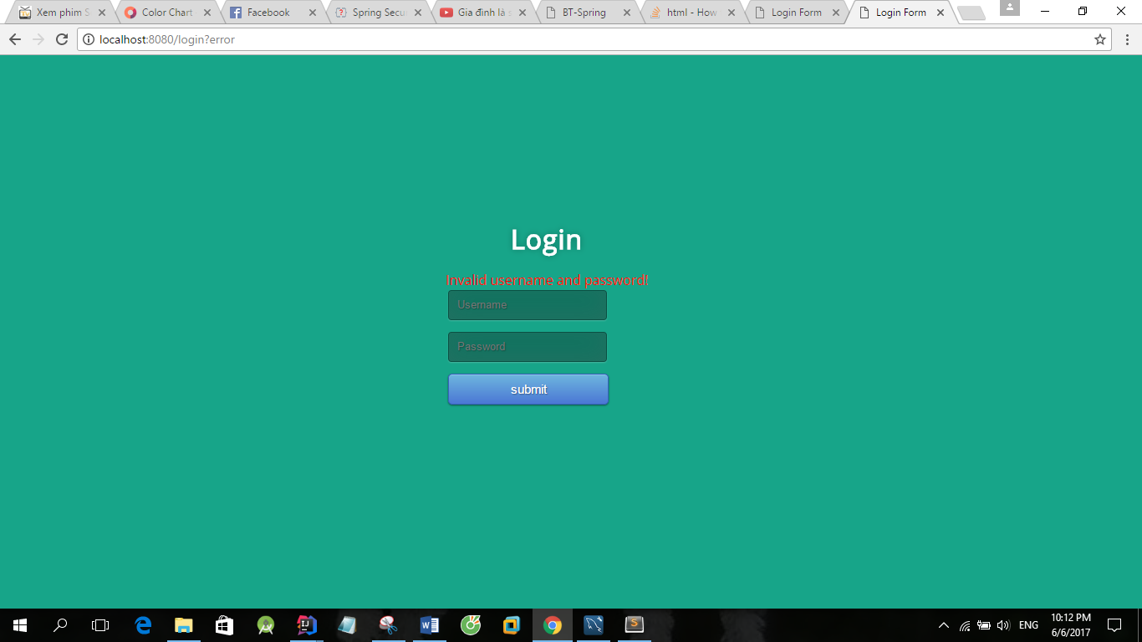

1. **Chức năng quản lý xem danh sách sản phẩm:**

Sau khi đăng nhập với vai trò manager (ví dụ: nhatran-123456) thì chương trình sẽ tự động phân quyền nhờ spring security để vào trang của manager. Bắt đầu là trang hiện danh sách các sản phầm như sau:

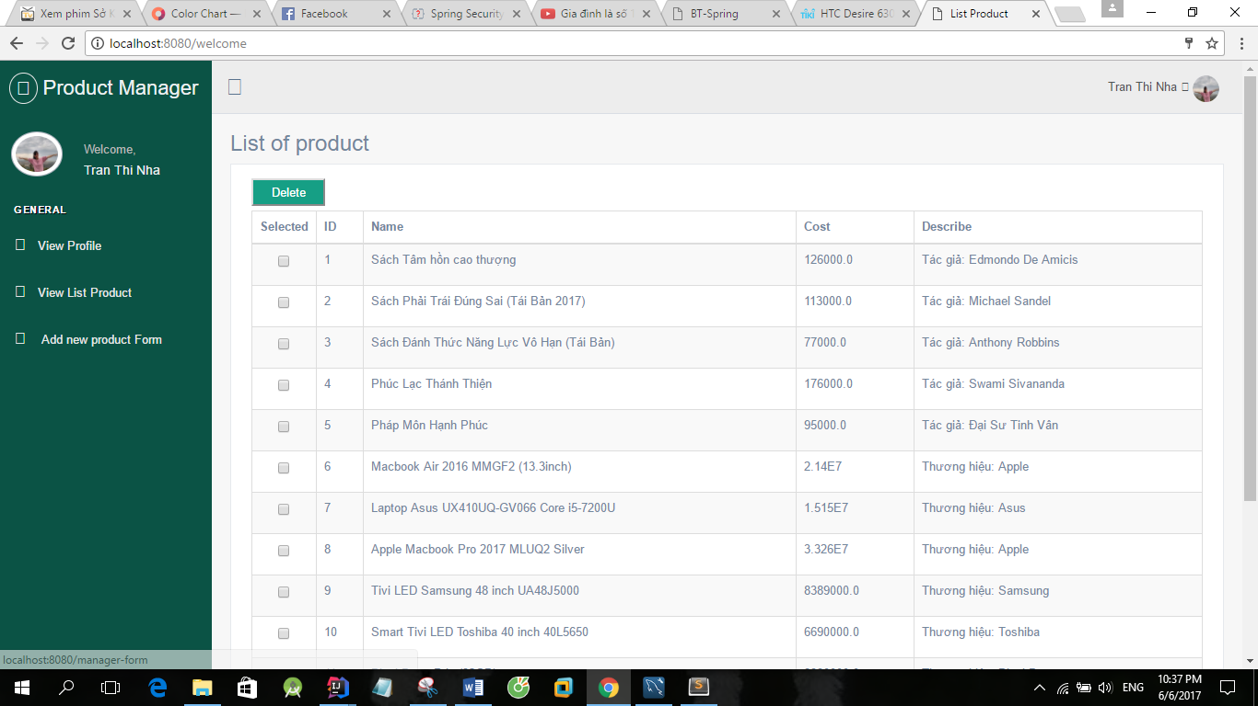

Trong đó 2 góc trên của trang web hiện tên của đúng người dùng vừa mới đăng nhập.

1. **Chức năng quản lý thêm sản phẩm:**

Thêm sản phẩm là chức năng chỉ dành cho người quản lý nên khi đăng nhập đúng người quản lý mới thực hiện được. Sau khi đăng nhập là màn hình danh sách như trên. Trên menu bên phải ta thấy có mục “**Add new product form**”, click vào đó để mở form nhập sản phẩm mới.

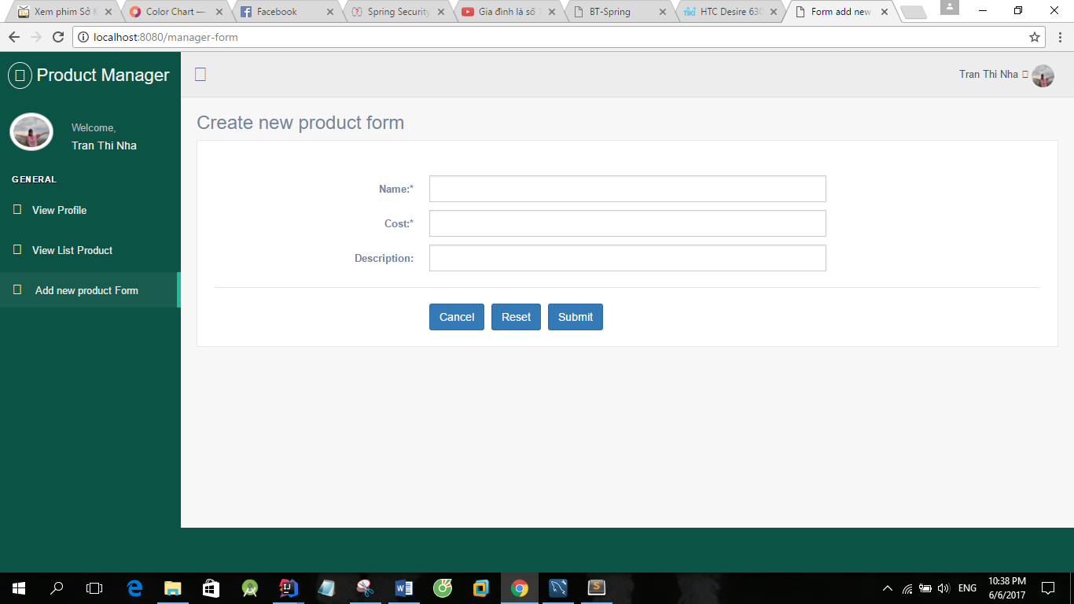

Mỗi sản phẩm đều có mã sản phẩm tuy nhiên mã này tự generate để đảm bảo tính duy nhất nên không cho người dùng nhập.

Giả sử tạo một sản phẩm mới như sau:

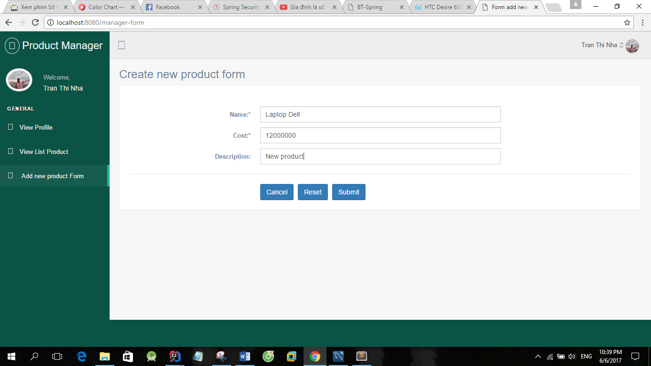

Sau đó click submit để đồng ý thêm sản phẩm, kết quả sản phẩm được thêm vào cuối danh sách như sau:

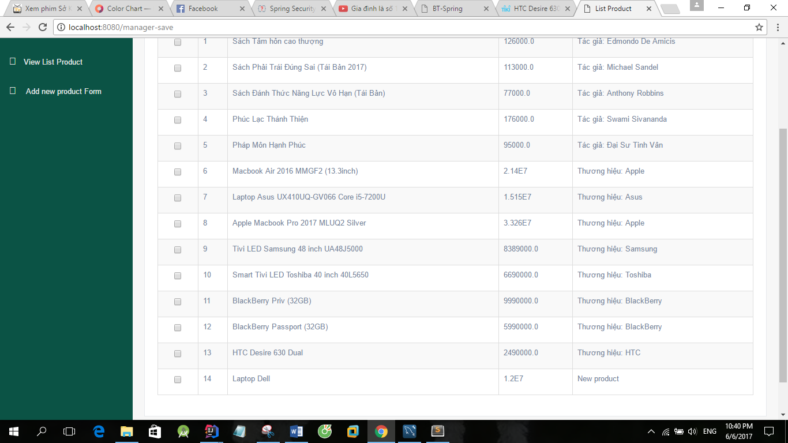

Để đảm bảo sản phẩm đã được lưu hay chưa sẽ xem kết quả lần đăng nhập của nhân viên.

Ngoài ra tại đây người dùng có thể back để trể về danh sách nếu muốn.

1. **Chức năng quản lý xóa sản phẩm:**

Tương tự chức năng xóa sản phẩm chỉ dành cho người quản lý nên đối với người quản lý sẽ có ô check để xóa còn nhân viên thì không.

* Xóa 1 sản phẩm: có 2 cách:

+ Cách 1: Check 1 sản phẩm ngay danh sách sản phẩm và click vào nút “delete” bên trên:

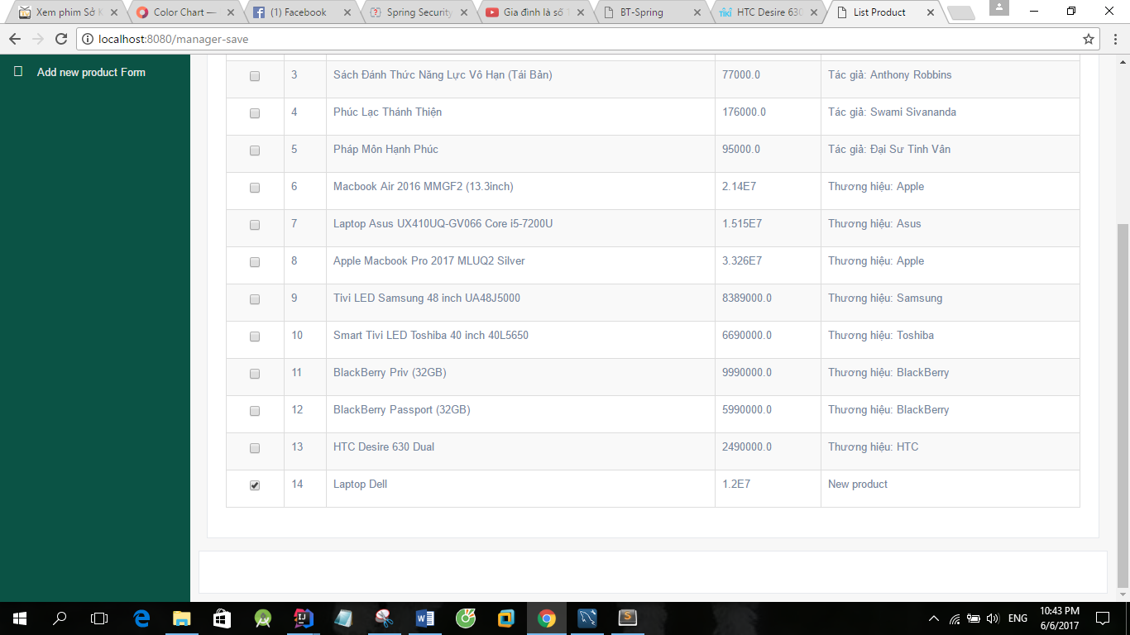

Sau khi bấm nút xóa thì sản phẩm đã bị xóa:

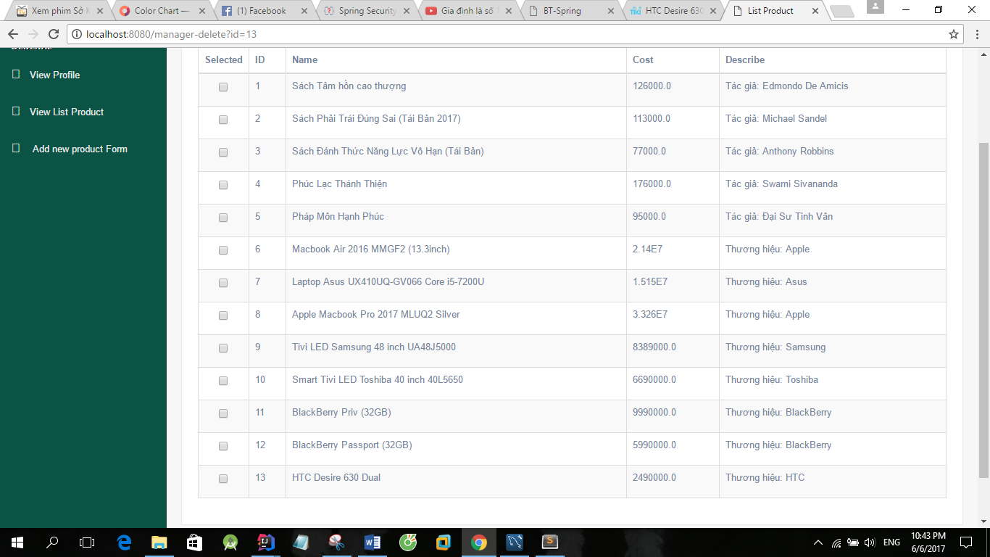

+ Cách 2: Vào chi tiết sản phẩm và bấm nút xóa tại đâu:

Chọn vào hàng chứa sản phầm đó để vào chi tiết như sau:

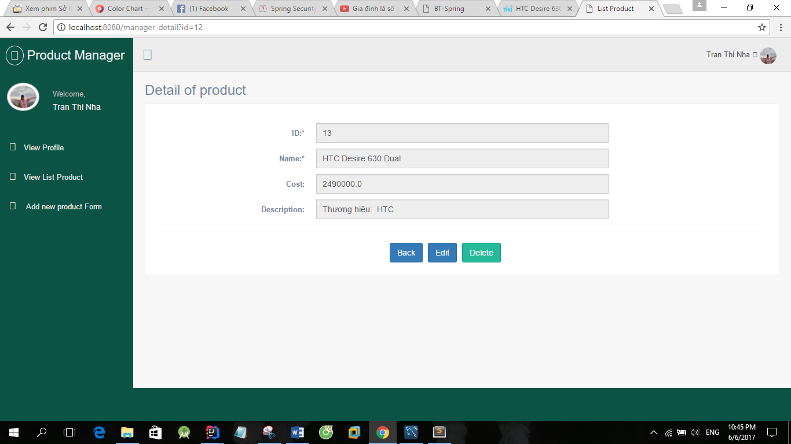

Tại đây ta bấm nút “Delete” thì chương trình sẽ xóa sản phẩm đó và trở về danh sách như sau:

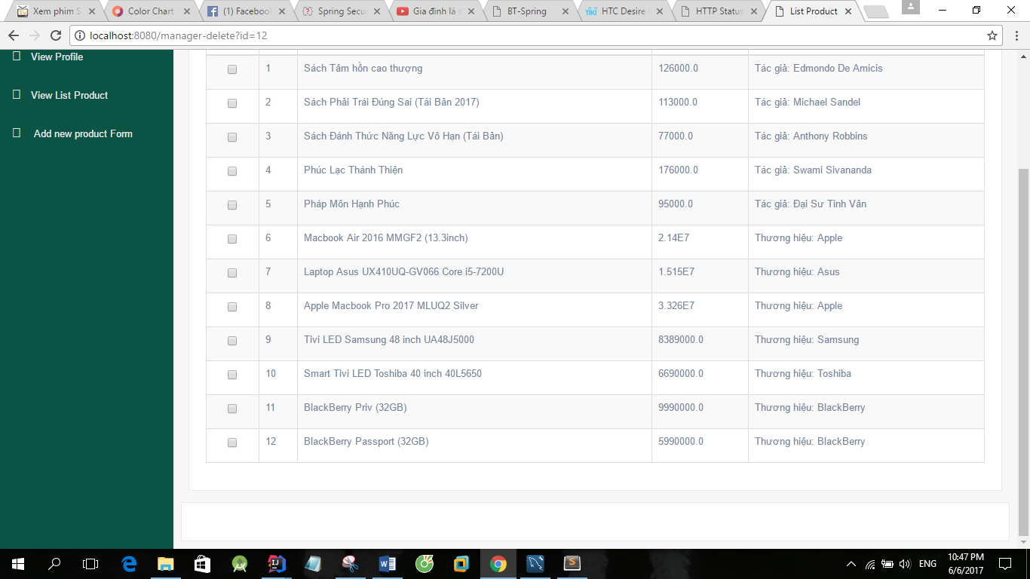

Mình vừa xóa sản phẩm số 13 và giờ nó không còn trong danh sách nữa.

* Xóa nhiều sản phẩm:

Trong danh sách các sản phẩm ta check vào các sản phẩm muốn xóa một cách tùy ý như sau:

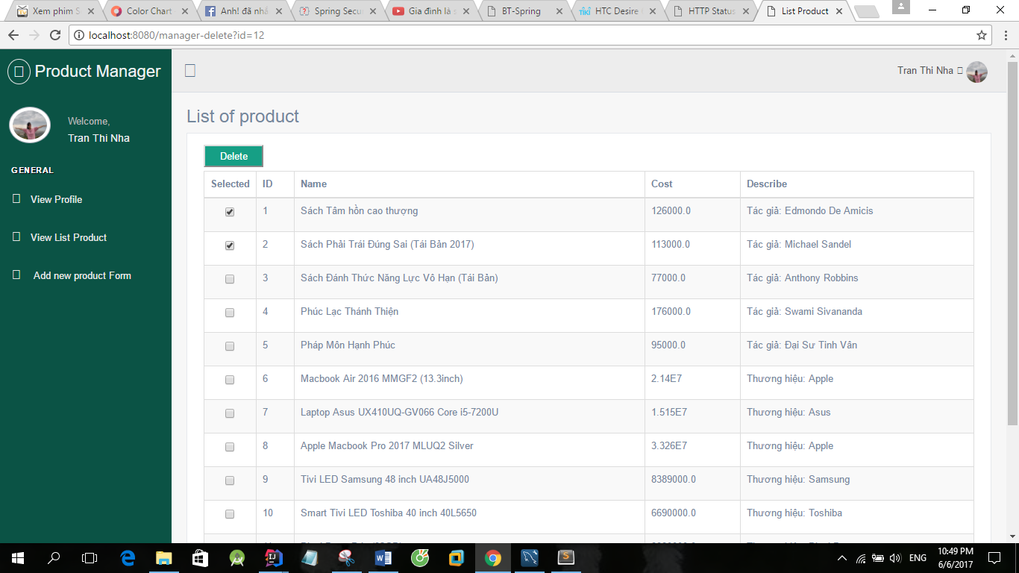

Sau đó bấm nút “Delete” để xóa và kết quả như sau:

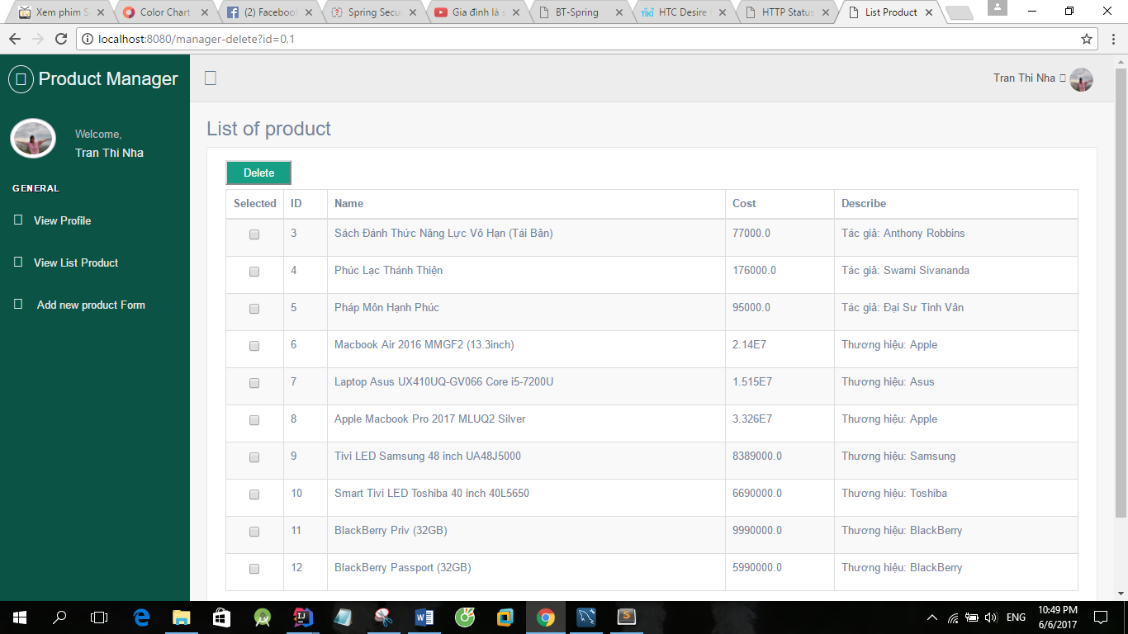

Các bạn có thể để ý thấy tham số trên link trang web có chỉ số của 2 sản phẩm bị xóa là 0, 1.

1. **Chức năng quản lý chỉnh sửa sản phẩm:**

Đây lại là chức năng chỉ dành cho quản lý dùng để chỉnh sửa sản phẩm.

Tiến hành:

Click vào hàng chứa sản phẩm đó để vào xem chi tiết như sau:

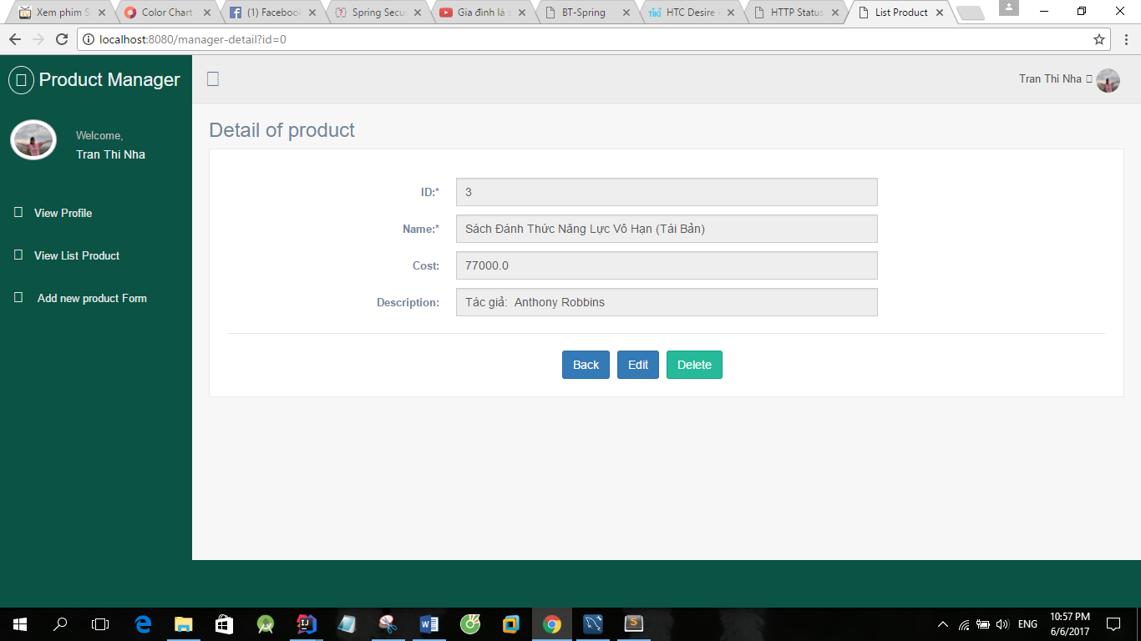

Tại đây các ô dữ liệu đêu không thể thao tác được, để chỉnh sửa sản phẩm ta click vào nút “Edit” để các ô có thể nhập được. Tuy nhiên ID thì không thể chỉnh sửa để đảm bảo tính duy nhất. Khi đó nút “Edit” sẽ chuyển thành nút “Save” như sau:

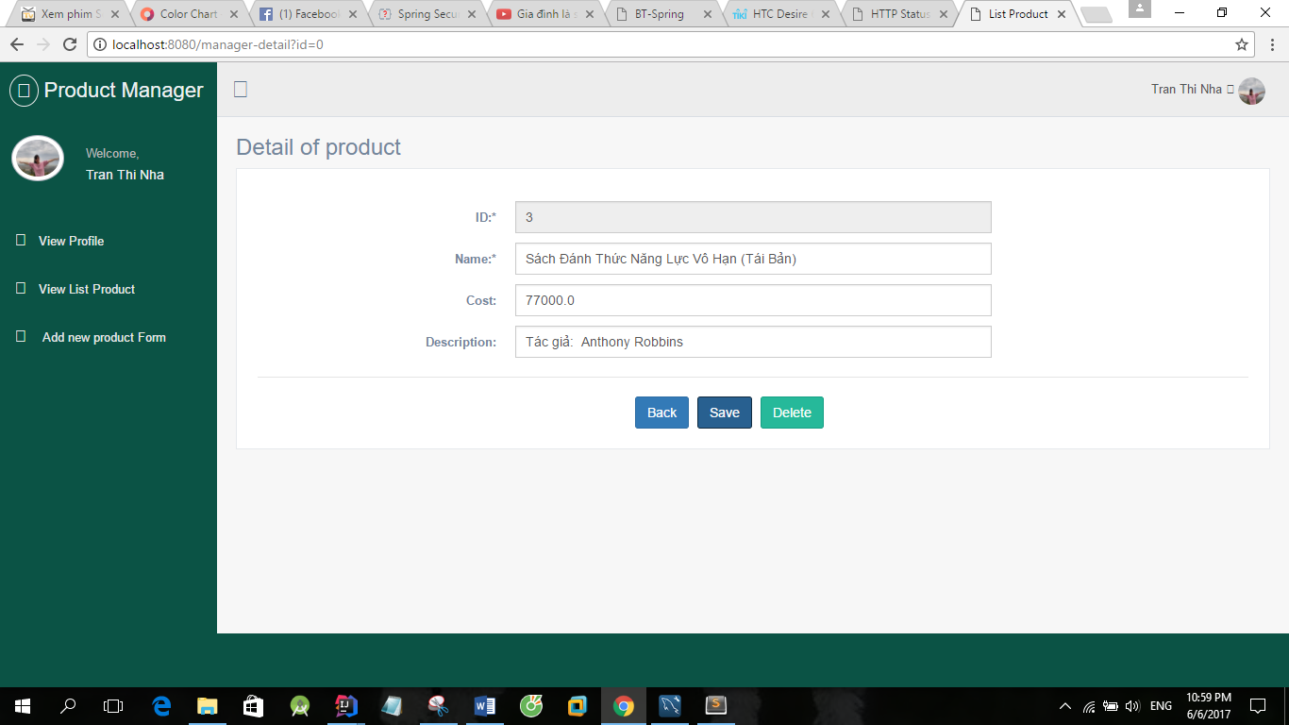

Ví dụ ta sửa giá của sản phẩm từ 77000 sang 80000 như sau:

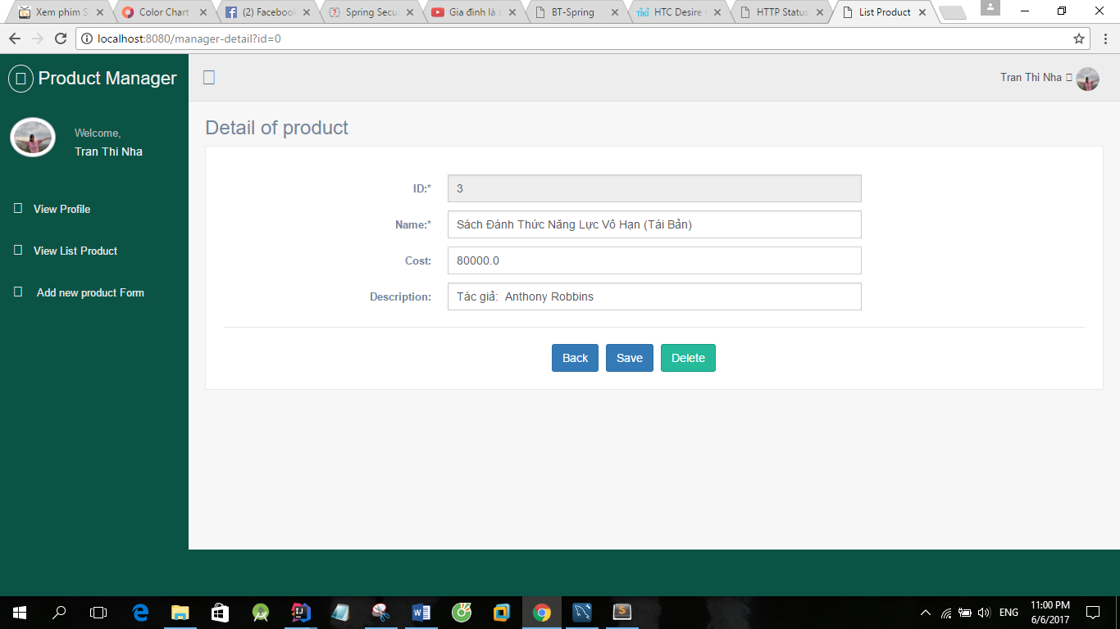

Và bấm nút “Save” để lưu lại, khi đó sẽ chuyển sang trang danh sách. Tại đây ta kiểm tra xem sản phẩm đã được cập nhật hay chưa như sau:

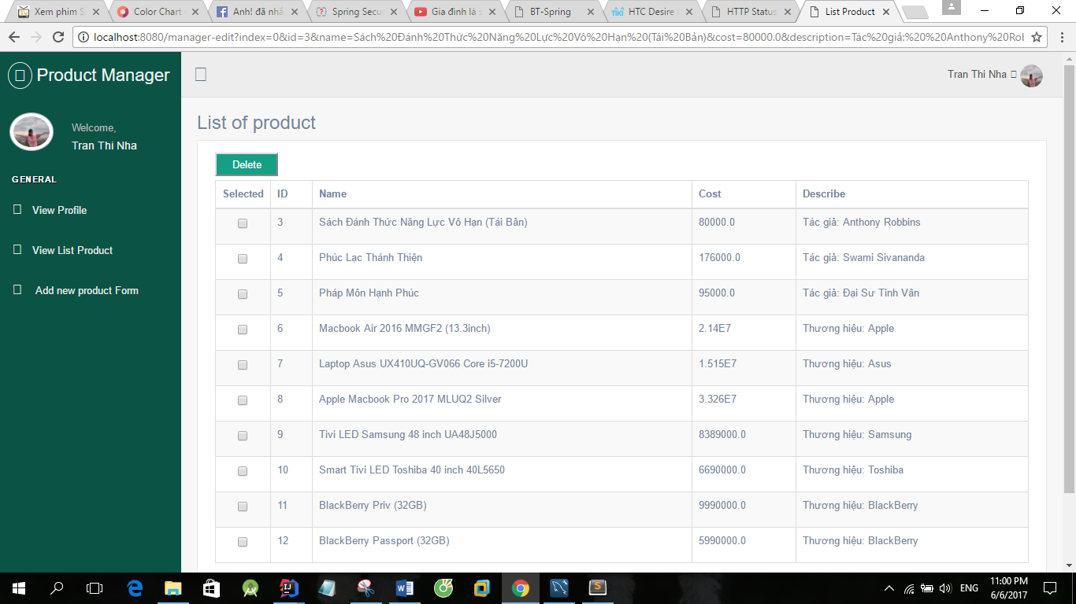

Như đã thấy thì giá của sản phẩm số 3 đã đổi thành 80000.

Vậy là đã xong chức năng sửa sản phẩm.

1. **Chức năng quản lý xem thông tin cá nhân:**

Đây là chức năng mình tự bổ sung thêm cho quản lý.

Một cách đơn giản mình click vào mục “View profile” để xem thông tin cá nhân của quản lý:

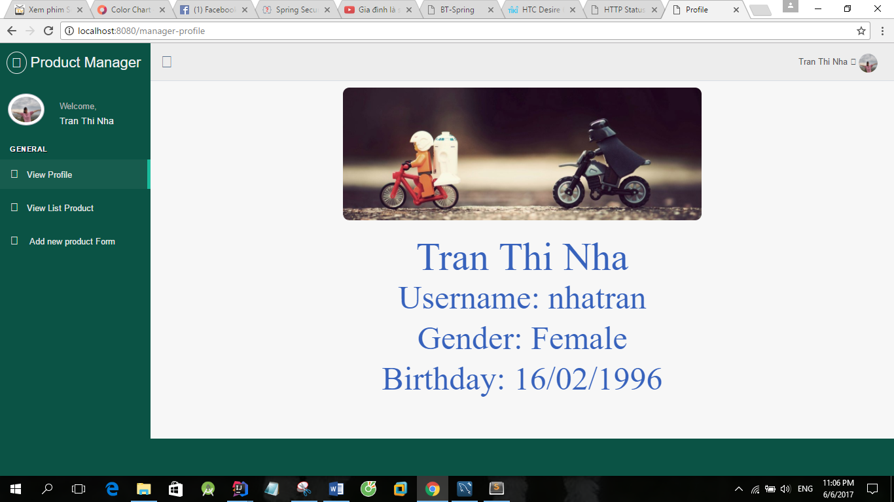

1. **Chức năng nhân viên xem danh sách sản phẩm:**

Sau khi người nhân viên đăng nhập chương trình tự phân quyền và chuyển sang trang nhân viên như sau:

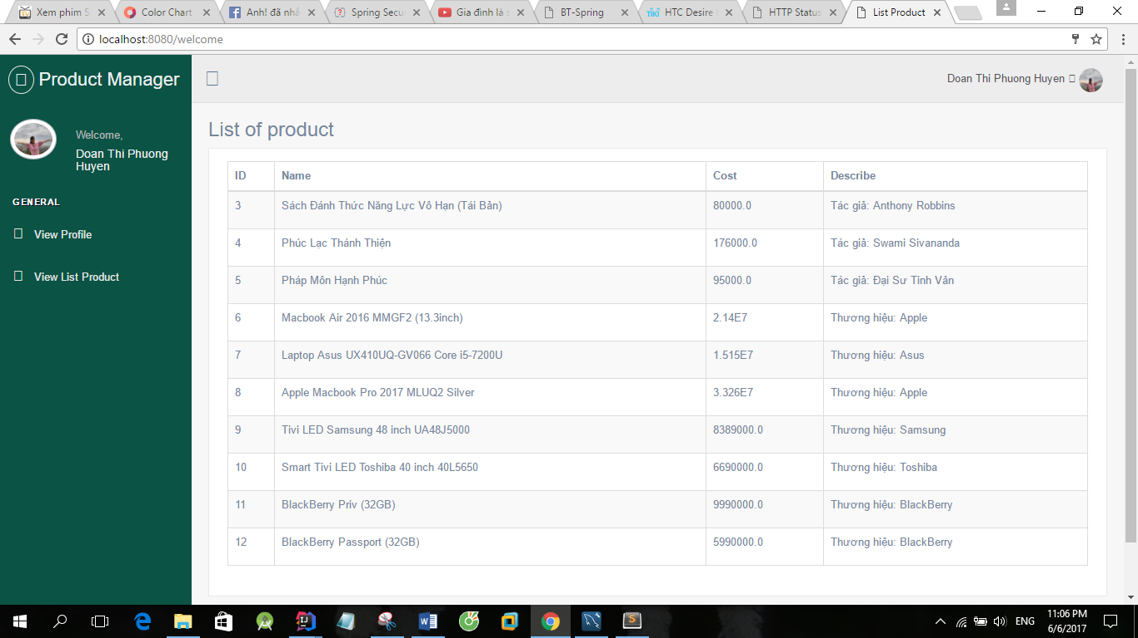

Trong đó menu bên trái của nhân viên sẽ không có mục “Add new product form” đồng thời bảng sản phẩm cũng không có nút check để chọn xóa sản phẩm. Tên người dùng cũng được cập nhật là “Doan Thi Phuong Huyen”.

Chúng ta có thể quan sát thấy những thao tác đã làm trên đó đối với các sản phẩm đã được load lên đúng như vậy nghĩa là các thao tác thêm, xóa, sửa bên trên đã được xử lý thành công với cơ sở dữ liệu thông qua hibernate.

1. **Chức năng nhân viên xem thông tin cá nhân:**

Cũng giống như xem thông tin quản lý thì ta cũng click vào nút “View profile” để xem thông tin cá nhân nhân viên:

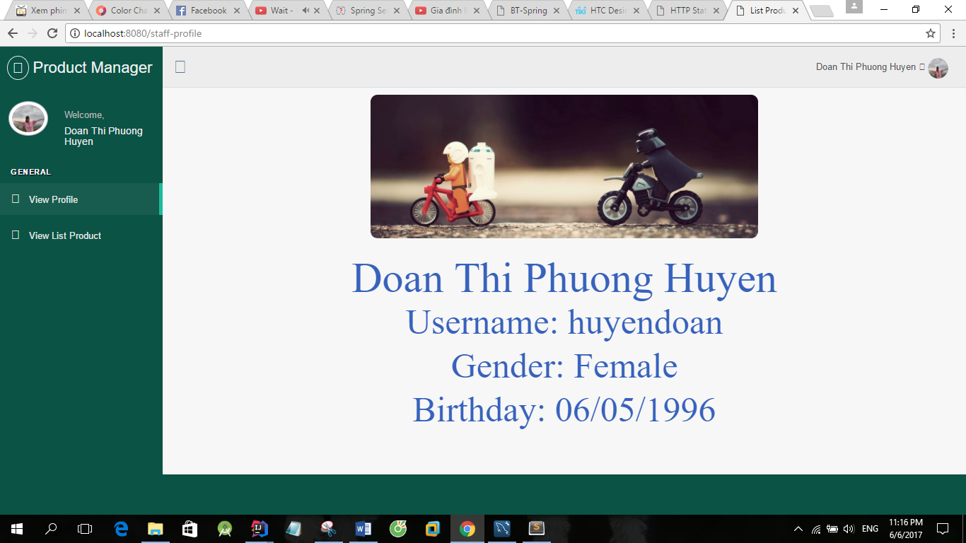

1. **Chức năng logout:**

Có đăng nhập thì phải có đăng xuất.

Để đăng xuất ta bấm vào ô tên người dùng hiện tại bên góc phải trên để hiện ra lựa chọn logout như sau:

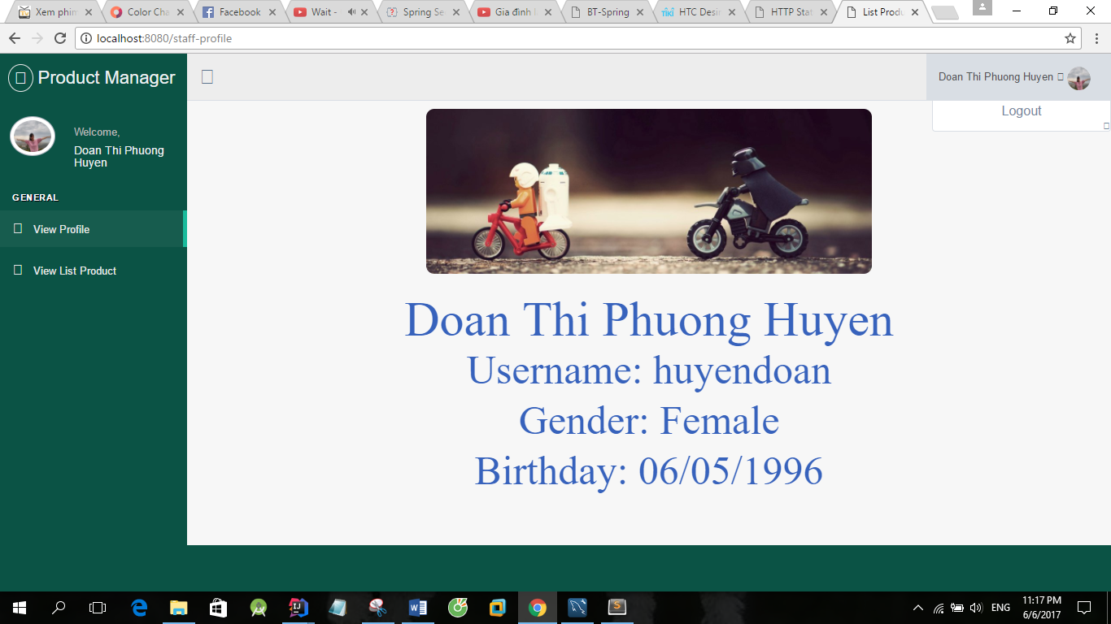

Chọn logout để đăng xuất, khi đó sẽ chuyển sang trang đăng nhập và có thông báo đăng nhập thành công.

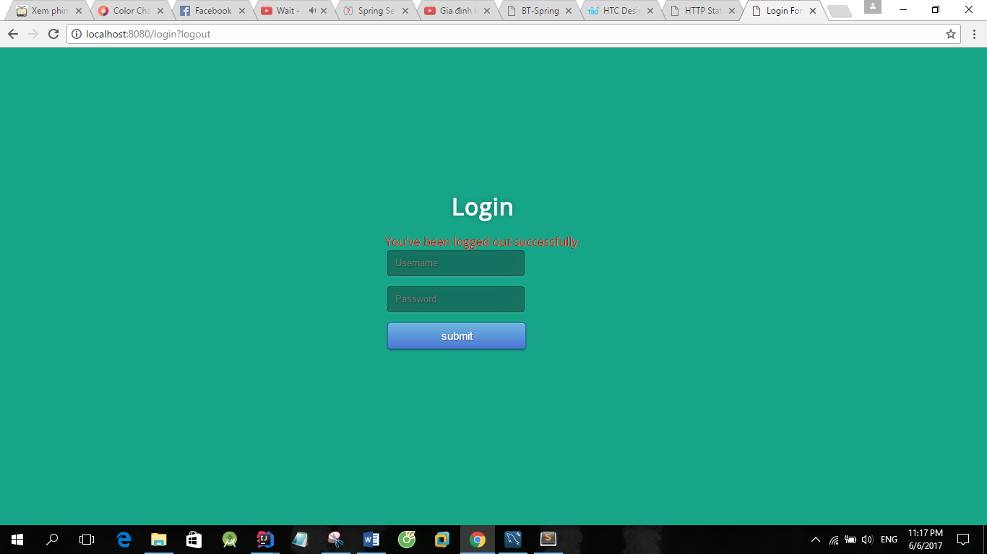

Lúc này ta không thể tuy cập 1 trang nào mà chưa qua đăng nhập nên dù bấm vào trang nào thì cũng sẽ chuyển sang yêu cầu đăng nhập như sau:

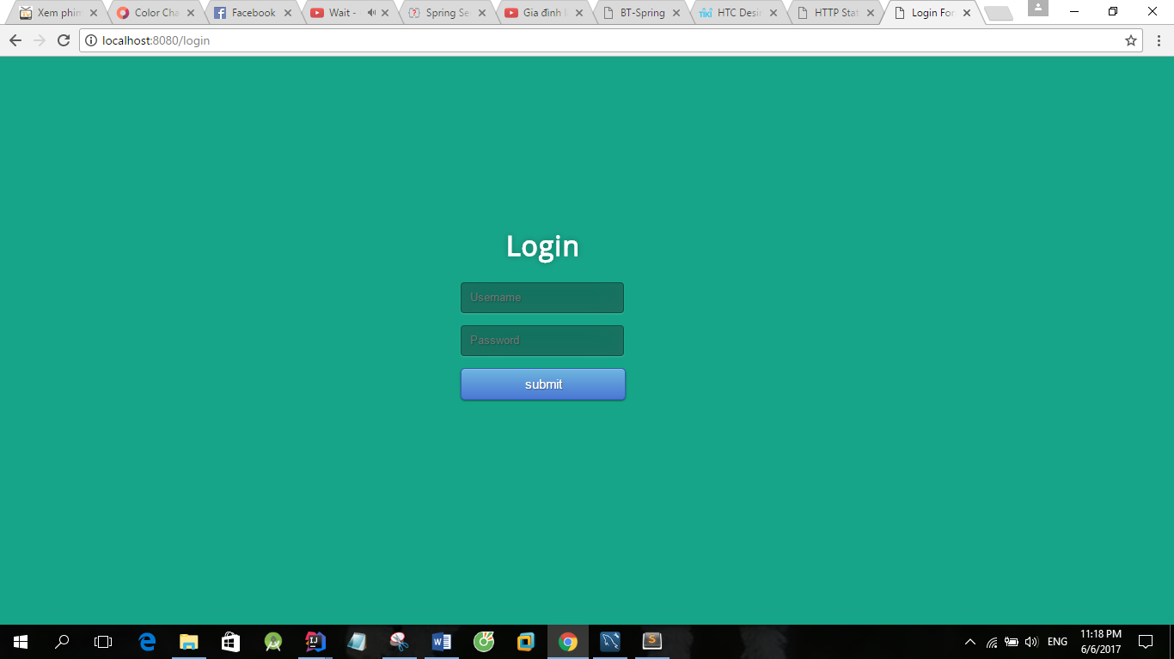

Vậy là đã xong các chức năng của chương trình rồi đó!

ĐỂ RÕ HƠN CÓ THỂ XEM TRONG LINK DEMO DƯỚI ĐÂY:

https://youtu.be/3Eqn_U1YTWo